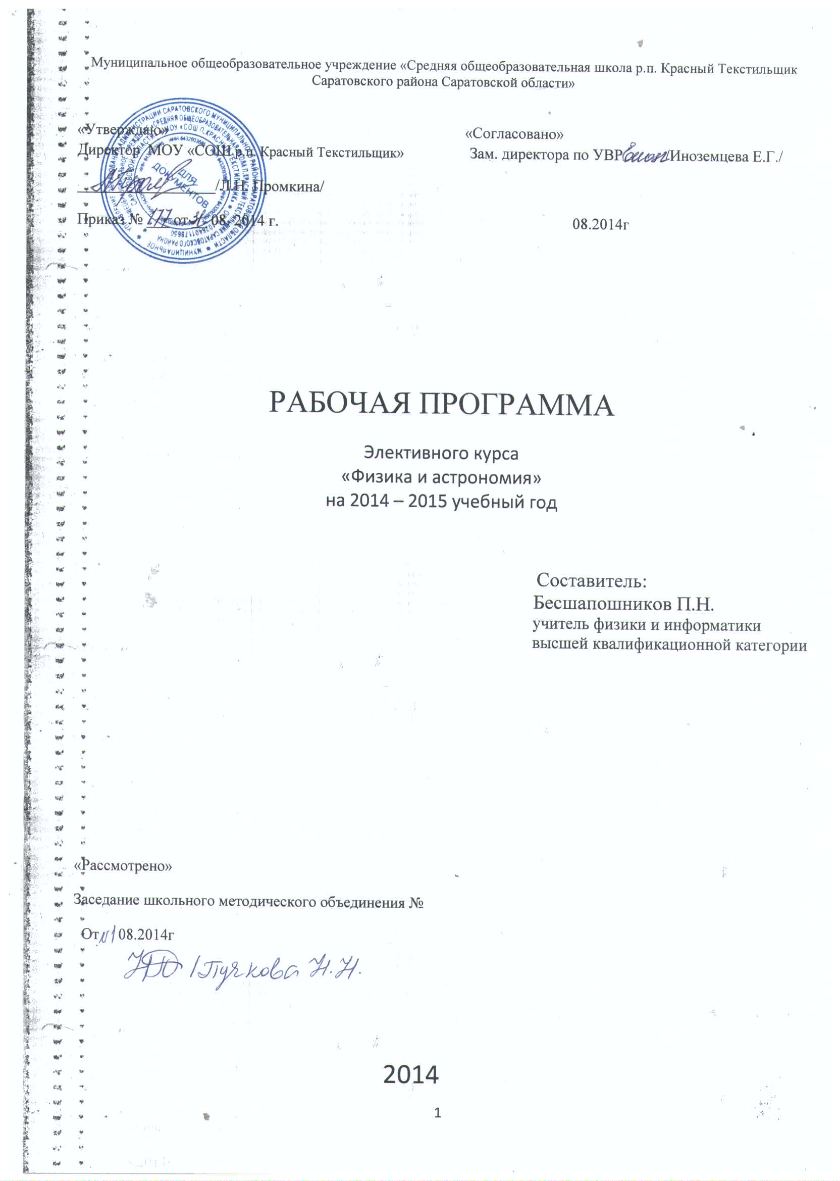
Пояснительная записка.
В настоящий момент астрономия переживает еще одну революцию. Сегодня это одна из наиболее бурно развивающихся наук, где открытия следуют один за другим.
Изучение астрономии в средней школе необходимо современному образованному человеку в силу тех важных социальных функций, которые выполняет астрономия на протяжении всей истории человечества и в которые современная эпоха вносит новые грани.
Первая из этих функций – прикладная. Это разработка методов ориентации во времени и пространстве, что является необходимым условием производственной деятельности человека, его социального бытия и его повседневной жизни.
Вторая функция - общекультурная: это определение места и роли человека в структуре Вселенной. Астрономическая картина мира на протяжении тысячелетий была и есть неотъемлемой составной частью научной картины мира в целом; той ее частью, которая дает человеку представление о пространственно-временной структуре мира, в котором он живет и действует.
Цель программы: создание благоприятных условий для выбора профильного обучения, повысить интерес учащихся к предметам научно- естественного цикла, активно использовать метод проектов.
Задачи:
1) способствовать выработке у учащихся научного мировоззрения, обобщая знания, полученные при изучении основ естественных наук, математики, философии;
2)дать учащимся систему знаний по основам астрономии, космонавтики;
3)познакомить с современными представлениями о строении Вселенной, ее развитии, а также с важнейшими достижениями науки по исследованию Вселенной;
4)формировать у учащихся приемы и способы проектно-исследовательской деятельности;
5)способствовать развитию коммуникативных, рефлексивно- оценочных умений и навыков;
6) развивать творческое, ассоциативное мышление, воображение.

Содержание курса
- Небо у нас над головой. Основные характеристики небесных тел, входящих в состав Солнечной системы, Галактики.
- Законы физики и небесные тела:
  - астрономическое происхождение единиц длины и времени;
  - законы сохранения механики – законы движения небесных тел;
  - изучение физических условий и процессов, протекающих на поверхности больших планет и звезд (теплообмен, испарение веществ, нагрев, сгорание в атмосфере);
  - изучение особенностей внутреннего строения небесных тел и их влияние на существование внешнего магнитного поля.
- Связь химии и астрономии: определение химического состава, происхождения и эволюции звезд и планет; физические условия на их поверхности как следствие химических реакций.
- Связь географии и астрономии: изучение рельефа поверхности больших планет, его происхождение и влияние на климат.
- Связь биологии и астрономии: возможность обнаружения жизни на других небесных телах и что для этого необходимо.
- Жизнь и разум во Вселенной. Передовые достижения науки и техники в направлении изучения окружающего мира как источника неземного разума.
7.История развития представлений о строении мира и история освоения космоса.

В ходе изучения курса деятельность учащихся будет включать в себя:
- Выбор темы исследовательской работы .
- Поиск информации по заданной теме с использованием источников различного типа ( индивидуальная самостоятельная работа ).
- Анализ собранного материала , систематизация данных, оформление проекта. (индивидуальная самостоятельная работа ).
- Презентация исследовательской работы (создание мультимедийной презентации в Power Pointе ) и ее представление.
- Рефлексия своей деятельности и рецензирование работ товарищей (индивидуальная самостоятельная работа).
- Участие в мониторинге знаний, умений и навыков, полученных в ходе изучения каждой темы проекта ( тестирование).
- Проблема внеземных цивилизаций.

Ожидаемые результаты по данному курсу:
- получение представлений о закономерностях, строении и происхождении тел Солнечной системы; строении и эволюции Вселенной;
- получение знаний об основных этапах освоения космоса;
- развитие познавательных интересов, интеллектуальных и творческих способностей на основе опыта самостоятельного приобретения новых знаний, навыков, анализа новой информации;
- приобретения опыта обработки наблюдательных данных и навыка сотрудничества в процессе совместной работы;
- приобретение опыта проведения исследовательской работы, создания продукта проектной деятельности ( в форме презентации), а также защиты этого проекта для любой аудитории;
- развитие навыков самоанализа и рефлексии.
Учебно-методический комплекс.
Учебники, справочники, научно-популярная литература (список прилагается), мультимедийные пособия, сайты, посвященные астрономии.
Для реализации практической части программы потребуется оборудование:
- подвижная карта звездного неба;
- модель небесной сферы;
- мультимедийный проектор;
- компьютер.

Учебно-тематический план.
№п/п | Тема | часы | Форма и место проведения, деятельность учителя и учеников | Дата
1 | Звездное небо | 1 | Установочная лекция учителя, выбор исследовательских работ учащимися.  Практическая работа с подвижной картой звездного неба. | 17.01
2 | Освоение космического пространства | 1 | Самостоятельная индивидуальная работа по сбору информации и представление в виде презентаций.  Тест№1 | 24.01
3 | Планеты земной группы | 1 | Активная лекция. Самостоятельная индивидуальная работа по сбору информации и представление в виде презентаций. Тест№2 | 31.01
4 | Планеты гиганты и их спутники | 1 | Активная лекция. Самостоятельная индивидуальная работа по сбору информации и представление в виде презентаций. Тест№3 | 7.02  14.02
5 | Малые тела Солнечной системы | 1 | Самостоятельная индивидуальная работа по сбору информации и представление в виде презентаций. Тест№4 | 14.02
6 | Солнце и солнечно-земные связи | 1 | Самостоятельная индивидуальная работа по сбору информации и представление в виде презентаций. Тест№5 | 21.02
7 | Строение и эволюция Вселенной | 1 | Активная лекция. Самостоятельная индивидуальная работа по сбору информации и представление в виде презентаций. Экскурсия в планетарий или Пулковскую обсерваторию. | 28.02
8 | Работа над проектом | 1 | Самостоятельная индивидуальная работа по сбору информации и представление в виде презентаций. | 07.03
9 | Работа над проектом | 1 | Самостоятельная индивидуальная работа по сбору информации и представление в виде презентаций. | 14.03
10 | Защита проекта | 1 |  | 21.03
Итого |  |  | 10

СОДЕРЖАНИЕ ПРОГРАММЫ
Тема № 1. «Звездное небо» (1 часа)
Введение: содержание программы и способы ее реализации;
- что изучает астрономия, практическая значимость астрономии;
- связь астрономии с другими науками ( физика, математика, химия, биология, география, история);
- роль наблюдений, их систематичность, фотографические наблюдения;
- астрономические инструменты;
- обсерватории – научно-исследовательские учреждения;
- созвездия, яркие звезды созвездий;
- звездное небо (+ карта), небесная сфера;
- видимое суточное движение светил – связь наблюдаемого с движением Земли;
- годичное движение Солнца;

Тема № 2. « Освоение космического пространства» (1 часа)
- ученые- фантасты о полетах в космос;
- первые изобретатели космических кораблей (Н.И.Кибальчич, К.Э.Циолковский, Ю.В. Кондратюк, Ф.А.Цандер)
- создание и запуск искусственных спутников Земли (С.П. Королев; М.К. Тихонравов, Ф.А. Цандер);
- пилотируемые полеты (запуск в космос насекомых, животных, человека);
- современные космические исследования с помощью орбититальных космических станций, многоразовых космических систем;
- современные космические программы России, США, Японии, Китая, ЕКА.

Тема № 3 «Планеты земной группы» (1 час)
- Общие сведения о строении и составе Солнечной системы;
- Развитие представлений о строении Солнечной системы (Аристотель ,Коперник, Кеплер, Галилей, Д.Бруно, Ньютон, );
- Общая характеристика планет земной группы;
- Планета Земля и ее спутник Луна (атмосфера, рельеф, температурный режим, особенности движения, наличие магнитного поля , внутреннее строение, наличие жизни ее происхождение);
- Планеты Меркурий, Венера, Марс и их спутники (атмосфера, рельеф, температурный режим, особенности движения, наличие магнитного поля , внутреннее строение, наличие жизни ее происхождение);

Тема № 4. «Планеты гиганты и их спутники» (1 часа)
- общая характеристика планет –гигантов (группа планет, их место в СС, сравнительные размеры и массы, кольца и спутники, особенности движения , химический состав);
- планеты Юпитер, Сатурн, Уран, Нептун и их спутники (атмосфера, рельеф, температурный режим, особенности движения, наличие магнитного поля , внутреннее строение, химический состав, наличие колец);
Тема № 5 Малые тела Солнечной системы: астероиды, кометы, метеориты, метеоры (1 час)
- история открытия астероидов;
- строение, размеры и масса астероидов;
- происхождение метеоритов, их классификация, наиболее интересные из них.
- наблюдение комет с древности до наших дней;
- строение и состав комет;
- движение комет;
- влияние комет на Землю.
- понятие метеор;
- метеорные потоки;
Тема №6 « Солнце и солнечно-земные связи» (1 час)
- роль Солнца в Солнечной системе;
- строение Солнца как типичной звезды;
- Солнце – ближайшая к нам (Земле) звезда, солнечная активность;
- солнечно-земные связи.
Тема №7 « Строение и эволюция Вселенной»(1 час)
- Строение и состав нашей Галактики;
- Структура Вселенной;
- Черные дыры;
- Гипотезы о происхождение СС (Бюффон, Декарт, Кант, Шмидт);
- Космологические модели Вселенной;
- Эволюция Вселенной и жизнь;
- Проблема внеземных цивилизаций.
Учащиеся и учитель подводят итоги занятий по курсу, делясь впечатлениями о приобретенных знаниях, о ближнем и дальнем космосе. Акцентируется обязательность выполнения всех законов физики, известных учащимся ( закон всемирного тяготения, законы движения, законы сохранения) в масштабах Вселенной. А также взаимосвязь физических условий на поверхностях планет (масса, размеры, химический состав, температурный режим) и их положение относительно центрального светила. Проводится анализ проектно- исследовательской деятельности учащихся.
Темы проектно-исследовательских работ

1.Созвездия в мифах и легендах.
2. Писатели- фантасты о полетах в космос.
3. Первые изобретатели космических кораблей (Н.И.Кибальчич, К.Э.Циолковский, Ю.В. Кондратюк, Ф.А.Цандер).
4. Создание и запуск искусственных спутников Земли (С.П. Королев; М.К. Тихонравов, Ф.А. Цандер).
5. Они были первыми. (Насекомые и животные в космосе.)
6. Современные программы исследования космоса.( России, США, Японии, Китая, ЕКА).
7. Развитие представлений о строении Солнечной системы (Аристотель ,Коперник, Кеплер, Галилей, Д.Бруно, Ньютон).
8. Планета Меркурий.
9. Планета Венера и ее особенности.
10. Планета Марс и ее спутники.
11. Планета Земля и ее спутник Луна.
12. Планета Юпитер и ее спутники.
13. Планеты Сатурн и ее спутники.
14. Планеты Уран, Нептун и их спутники.
15.Астероиды и метеориты.
16. Кометы и метеоры.
17.Солнце как типичная звезда.
18. Солнечная активность. Солнечно-земные связи.
19.Гипотезы о происхождение Солнечной системы (Бюффон, Декарт, Кант, Шмидт).
20.* Черные дыры.
21.* Космологические модели Вселенной.
22.*Эволюция Вселенной и жизнь.
23.* Проблема внеземных цивилизаций.

Литература
  - Учебник «Астрономия» для 11 классов, автор Е.П. Левитан, Москва, «Просвещение», 1994 г.
  - Гурштейн А.А. «Извечные тайны неба», Москва , «Просвещение»,
1984 г.
  - Дагаев М.А., Чаругин В.М. «Книга для чтения по астрономии»,
Москва, «Просвещение», 1988 г.
  - Цесевич В.П. «Что и как наблюдать на небе», Москва, «Наука», 1979 г.
  - Бабаджанов П.Б. «Метеоры и их наблюдение», Москва, «Наука»,
1987 г.
  - Иванов А.А., Иванова З.И. «Тесты по астрономии», Саратов: «Лицей»,2002г., 80с
  - А.С.Бернацкий «100 великих тайн Вселенной», Москва: Вече.2012г., 416с.
  - С.Н.Славин «100 великих тайн космонавтики», Москва: Вече,2012г.,432с
  - А.В. Волков «100 великих тайн астрономии» ,Москва: Вече,2012г.,432с
  - С.Г.Щербакова «Формирование проектных умений школьников», Волгоград,2009г., 103с.

